29.Матрица Маккинси (McKincey- General Electric).

Эта матрица была разработана консультантами по вопросам управления, МакКинси и компанией. Как и в матрице BCG, каждый вид хозяйственной деятельности оценивается по двум направлениям - привлекательность отрасли производства и конкурентное положение предприятия.

Положение предприятия нанесено на подобной матрице на рис. 18.1.
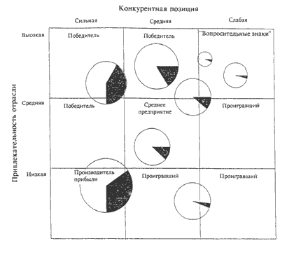

Рис. 18.1 Матрица МакКинси

Матрица МакКинси разделена на девять клеток. Предприятия, находящиеся в трех из них, характеризуются как победители, в трех других - проигравшие, т.е. наименее желательные. В одной клетке - "вопросительный знак", который, как и в BCG, имеет неопределенное, но потенциально обещающее будущее. Клетка, которая определена как производитель прибыли, сходна с "денежной коровой" в матрице BCG.

Выводы для стратегии по матрице МакКинси прямолинейны. Из проигравших должны быть изъяты инвестиции, положение победивших укрепляется. Компания подпитывает избранные вопросительные знаки, пытаясь превратить их в победителей. Прибыли, создаваемые их производителями, инвестируются в победителей и "вопросительные знаки". Организация будет пытаться превратить средние предприятия в победителей или же рассмотрит вариант изъятия вложений.

